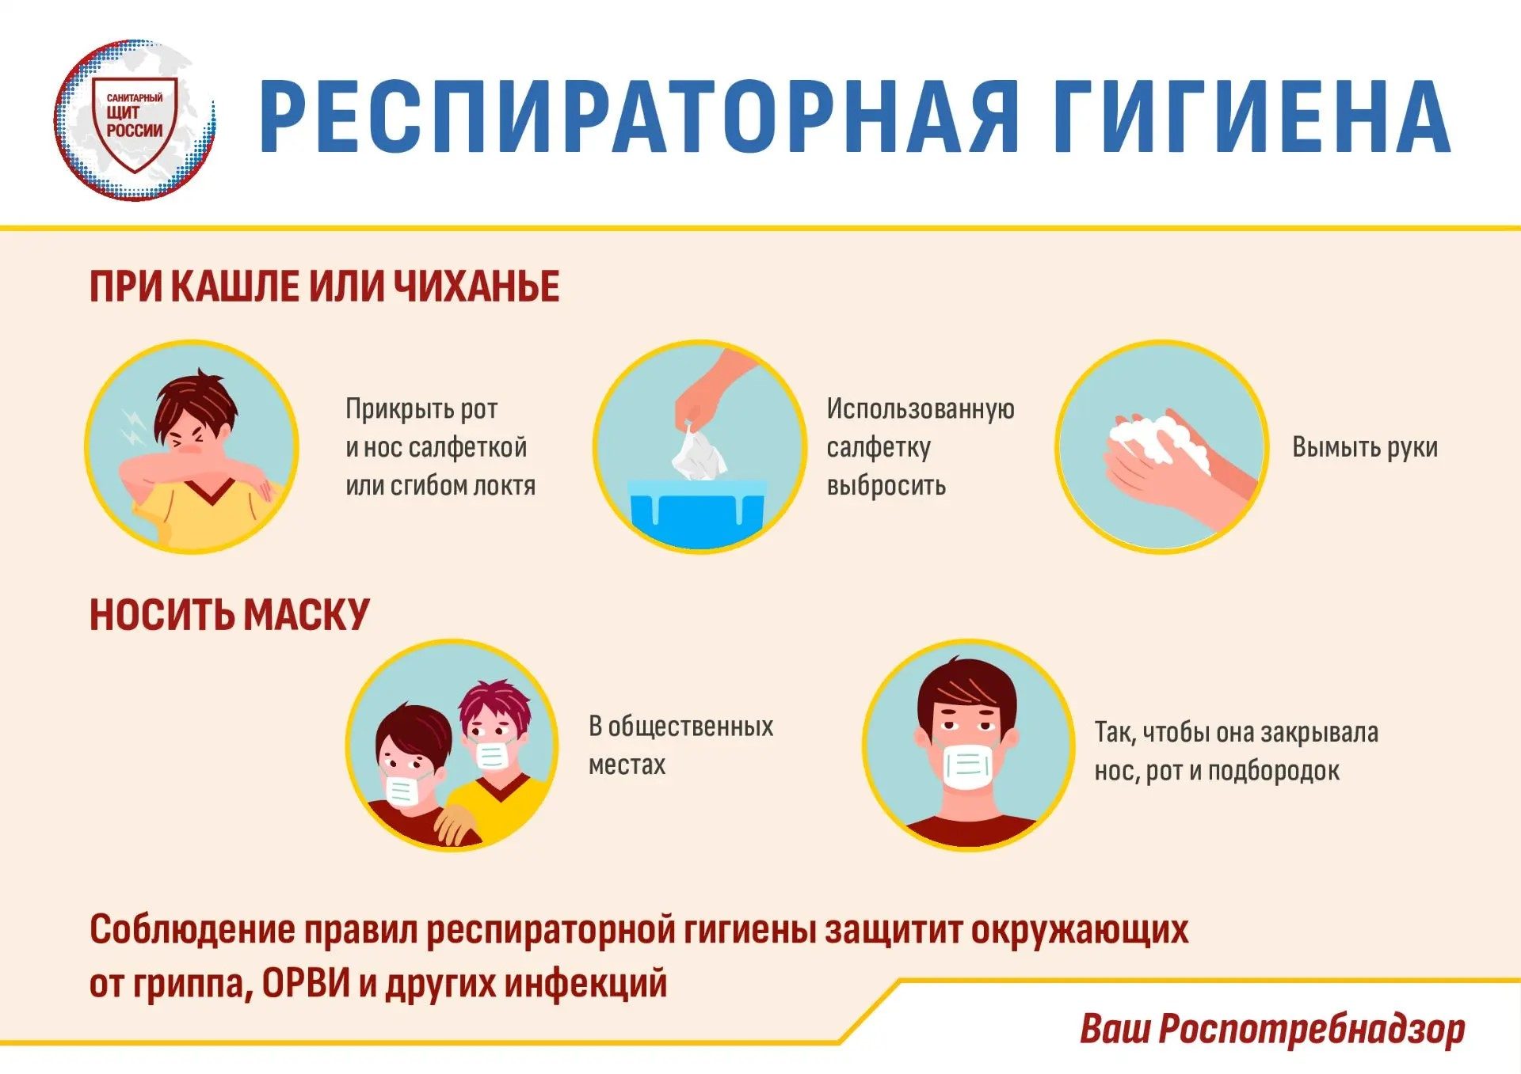

Ногинский территориальный отдел Управления Роспотребнадзора по Московской области в рамках выполнения мероприятий по профилактике гриппа, острых респираторных инфекций и новой коронавирусной инфекции (COVID-19) в эпидемическом сезоне 2026-2027 годов представляет памятку «Респираторная гигиена».

